**Gespräch mit Professor Dr. Frank Heppner,**

**Leiter des Neuropathologischen Instituts in der Charité Berlin**

**Das Gespräch führten Helena Waldmann und Dunja Funke im September 2010**

*„Es gibt keinen Neuzeit-Virus. Das ist keine übertragbare Krankheit, die plötzlich um sich greift und deswegen heute häufiger vorkommt. Das ist auch mit Zahlen aus der Epidemiologie zu beweisen.“*

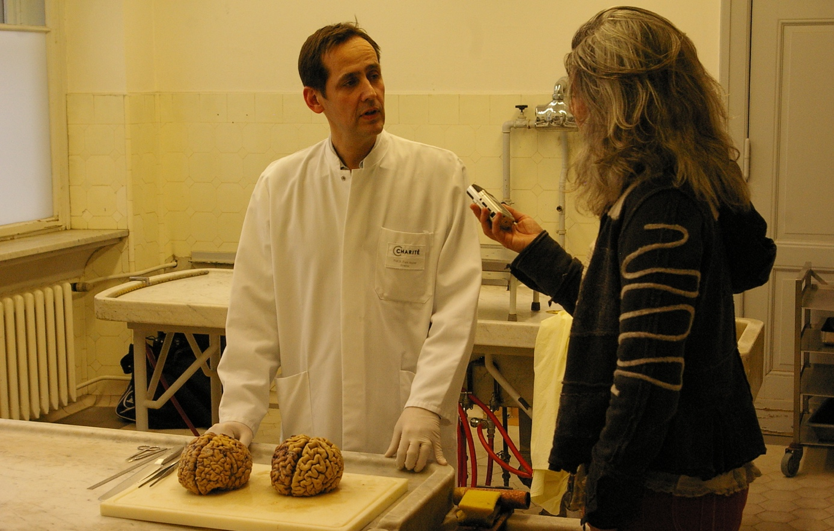

**Herr Professor Heppner, Sie sind Neuropathologe. Wie kann ich mir Ihre Arbeit als Neuropathologe in Zusammenhang mit Demenz vorstellen?**

*Wir sind als Neuropathologen erstmal diejenigen, die ein Gehirn untersuchen und die Demenz an einem Gehirn feststellen. Das ist typischer Weise eine Untersuchung, die nach dem Tode, also im Rahmen einer Obduktion, stattfindet. Und hier sind wir diejenigen, die die Gewebeveränderungen wirklich festmachen können. Gewebeveränderungen sind ja letztlich die Ursache dafür, was der Patient zeitlebens erlebt hat.*

**Sind Ihnen die Patienten zu Lebzeiten schon bekannt?**  
*Wir sind als Neuropathologen nicht mit dem Patienten direkt befasst. Wir kennen ihn indirekt über die klinische Akte, die uns mit dem Patienten mitgereicht wird. Mit der Übersendung der Leiche und mit der Bitte, um die Untersuchung des Gehirns. Auf Grund der Krankenakte ist ein Patient sehr gut archiviert und dokumentiert und wir als Pathologen sind gut informiert, was mit dem Patienten klinischerseits los war.*

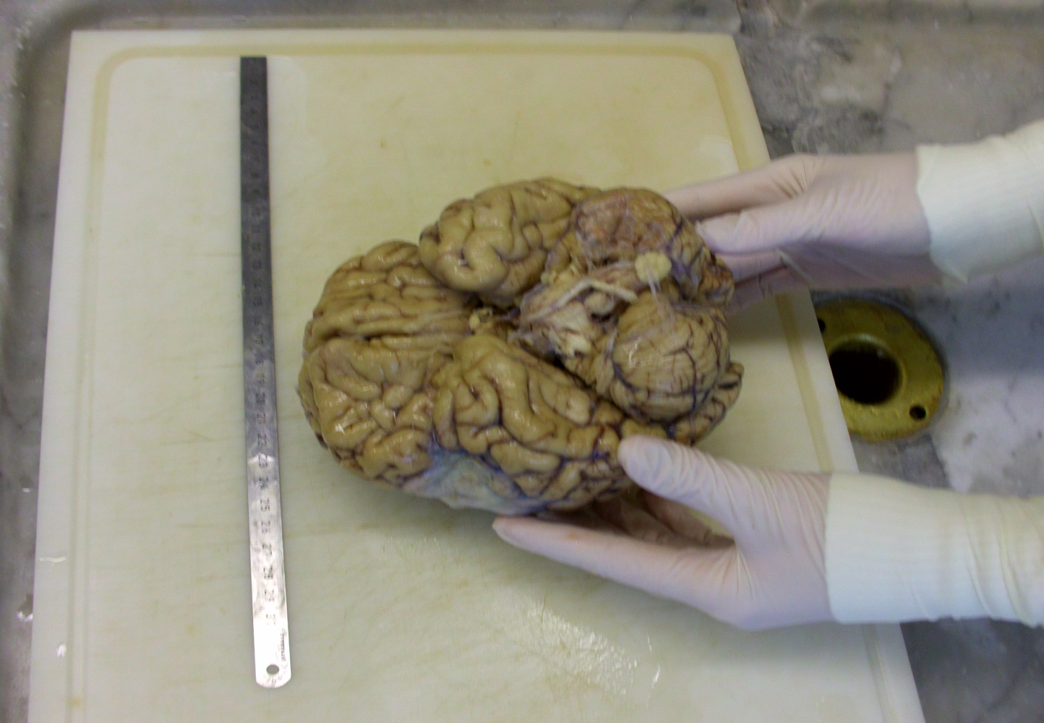

**Wird dann nach der Obduktion die Art der Demenz festgestellt?**

*Ja, das ist eine wichtige Funktion der Neuropathologen, die auch so vielen nicht bekannt ist: eine Demenz ist eben nur ein klinisches Syndrom. Das ist ein Potpourri von vielen möglichen Ursachen. Es gibt ganz viele verschiedene Formen von Demenz und ganz viele verschiedene Ursachen. Es gibt nicht nur die Wichtigste, die wir alle kennen, den Morbus Alzheimer, sondern noch viele andere Formen. Und da diese eben eine gewisse Konsequenz haben - einige von den Alzheimer Fällen und einige von den Nicht-Alzheimer Fällen haben genetische Ursachen. Es ist wichtig, dass die Angehörigen davon erfahren, weil es möglicherweise familiäre Konsequenzen haben könnte und sich ein Angehöriger fragt, ob er auch betroffen sein könnte. Von daher sind diese Diagnostik und die Aufarbeitung nach dem Tode sehr wichtig.*

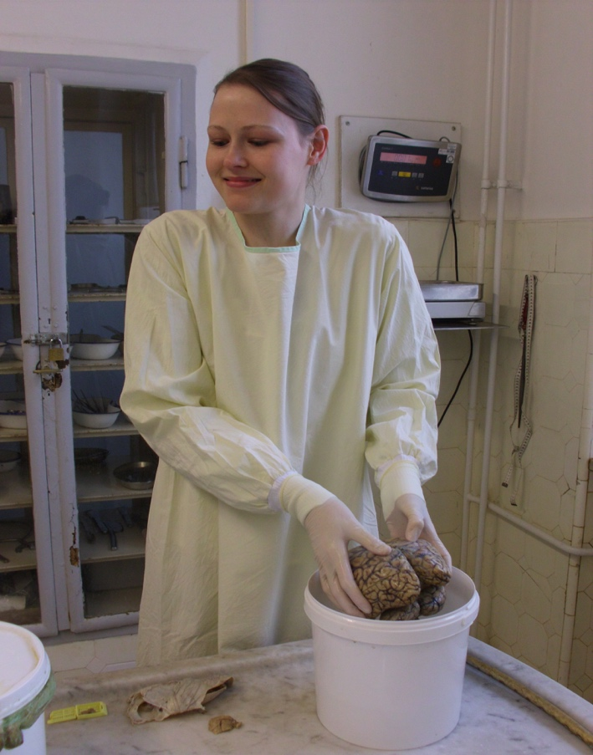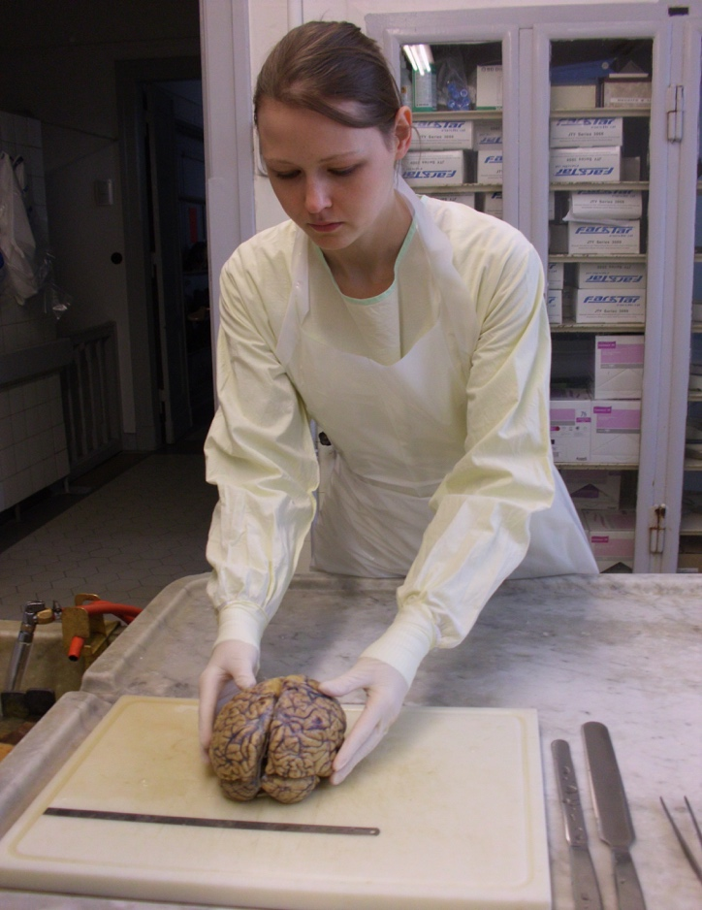

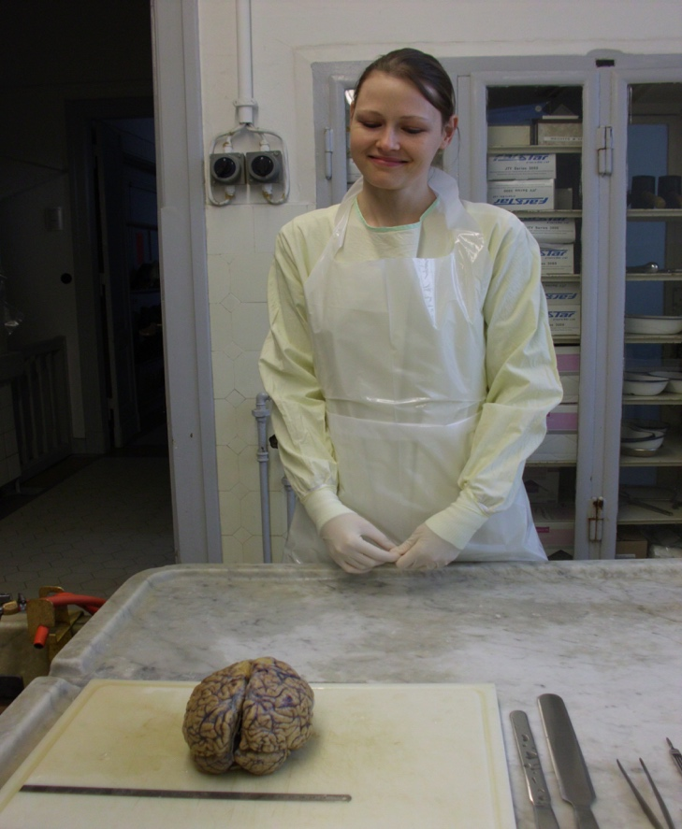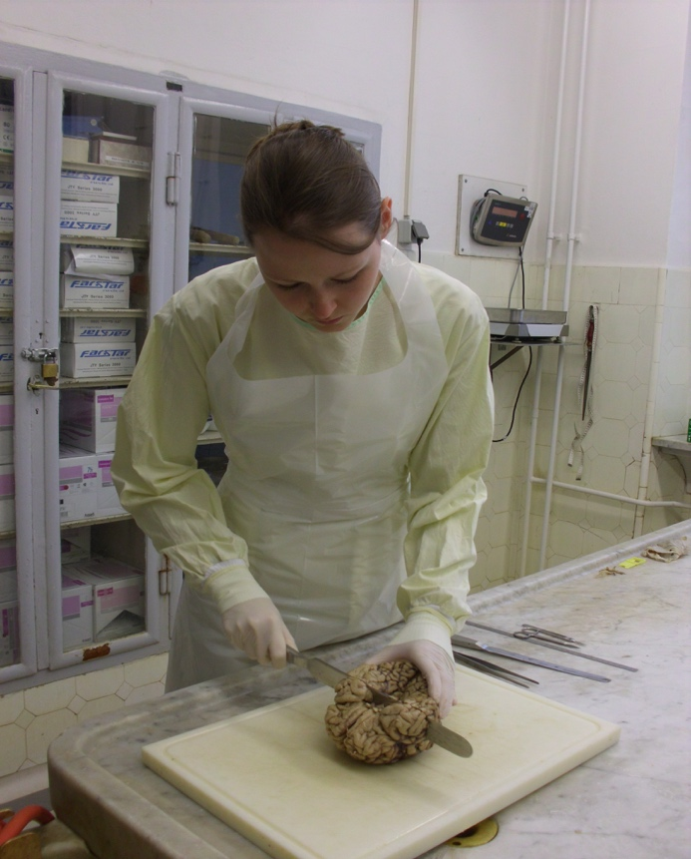

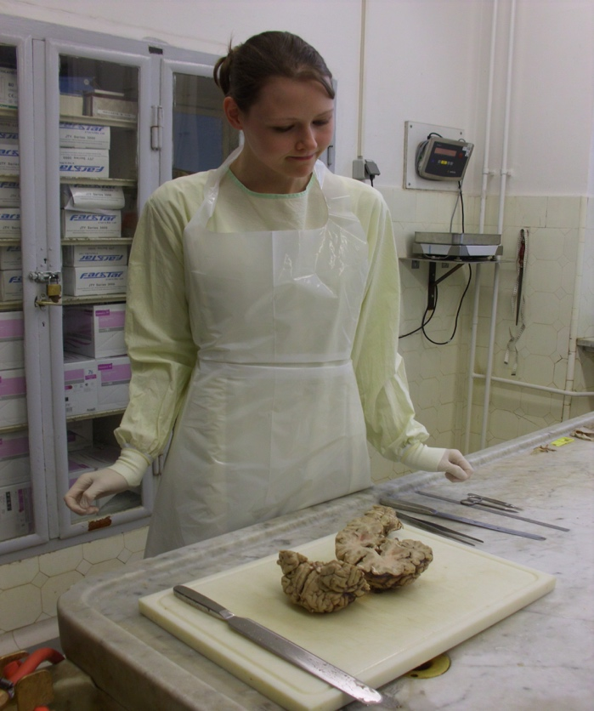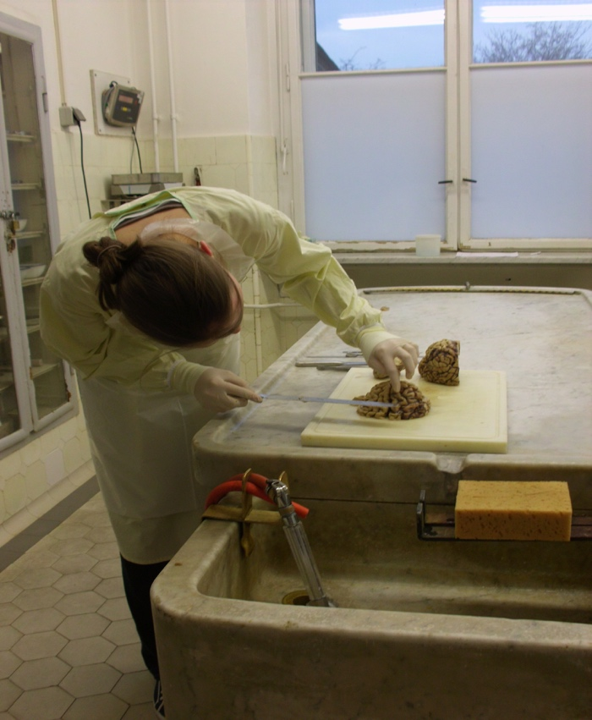

**Was ist der Unterschied zwischen Alzheimer und vaskulärer Demenz?**

*Der Morbus Alzheimer hat eine ganz typische Form der Darstellung am Gewebe. Wenn wir ihn untersuchen, zeigt er ganz typische Veränderungen.   
Die vaskuläre Demenz ist streng genommen eine, die auf der Basis von Gefäßverengung, also Gefäßverkalkung, Arteriosklerose beruht.*

*Das perfide ist aber, dass es sehr viele Mischformen gibt. Es gibt die sogenannte Misch-Demenz, wo typische Alzheimer Veränderungen und typische vaskuläre Gefäßveränderungen stattfinden und man dann eben von einer Misch-Demenz spricht. Das heißt, es gibt in diesem Spektrum einmal den Alzheimer und am anderen Ende des Spektrums die vaskuläre Demenz und dann gibt es in der*

*Mitte die Mischformen. Es ist sicher ein Formenkomplex, der zusammengehört.*

*Daneben gibt es ganz viele andere Formen der Demenz.*

**Können Sie eine Zahl nennen, wie viele verschiedene Formen der Demenz man mittlerweile voneinander unterscheiden kann?**

*Eine Zahl ist schwer zu formulieren. Erstmal muss man sagen 90% - 95 % sind Morbus Alzheimer/vaskuläre-/Misch-Demenzen. Das ist mal das größte Spektrum. Bei den restlichen 10%, um hier mal eine Zahl zu nennen, kennen wir sicherlich 50-80 verschiedene Demenzformen.*

**Wie unterscheidet sich optisch ein gesundes von einem dementen Gehirn?**

*Wir unterscheiden zunächst die makroskopischen Unterschiede. Die Untersuchung des gesamten Gehirns, also alles, was man mit dem bloßen Auge sehen kann. Bei einem dementen Gehirn finden wir dort typischerweise Hirnschwund. Atrophie nennen wir das. Die ist auch als global zu bezeichnen. Das heißt, dass gesamte Gehirn ist eigentlich relativ gleichförmig geschrumpft.*

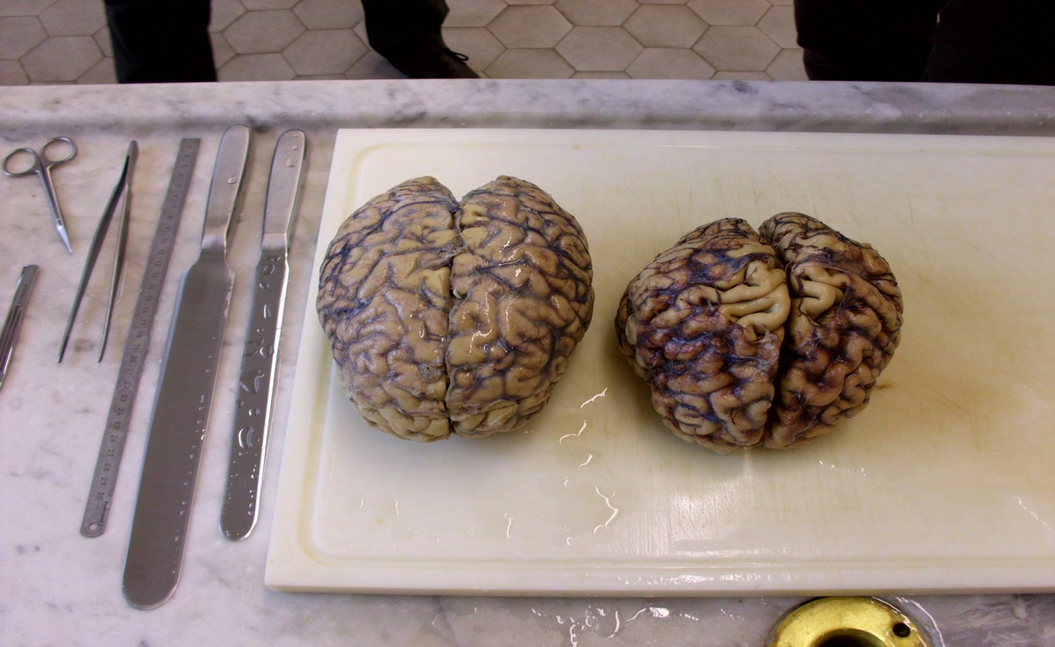

*Es gibt keine päeferenziellen Regionen am Gehirn, die Gehirnschwund aufweisen. Das ist ein wichtiger Punkt, weil es andere Formen, jenseits des Morbus Alzheimer gibt, die z. B. nur frontal atrophisch verändert sind.*

*Wenn wir das Hirn aufschneiden, dann sehen wir die Ventrikelräume, das ist der Raum, wo das Hirnkammerwasser fließt, und wir sehen, dass diese Kammern geweitet sind. Das hat seine Ursache darin, dass das Hirngewebe atrophisch geworden ist. Dadurch werden die Hohlräume größer. Das nennt man dann Hydro C Verlust I vakuuo. Das ist auch etwas, was sehr offensichtlich ist, weil eben diese Kammerwasserräume dann extrem vergrößert ausschauen*

*Was wichtig ist für ein Hirnschwund, ist das Gewicht. Wir wiegen ein Gehirn.   
Ein Gehirn hat typischer Weise 1200g -1300g und ein atrophisches Gehirn hat meistens deutlich unter einem Kilogramm. Das sind doch wirklich große Unterschiede, die man mit der Waage feststellen kann. Diese Veränderungen können wir am Gewebe mit bloßem Auge sehen.*

*Was wir als Nächstes machen ist die mikroskopische - also die feingewebliche Analyse. Dort entnehmen wir von definierten Hirnregionen kleine Gewebe-stücke, arbeiten die auf, versetzen sie mit Spezialverfahren, um gewisse Strukturen am Gewebe sichtbar zu machen*

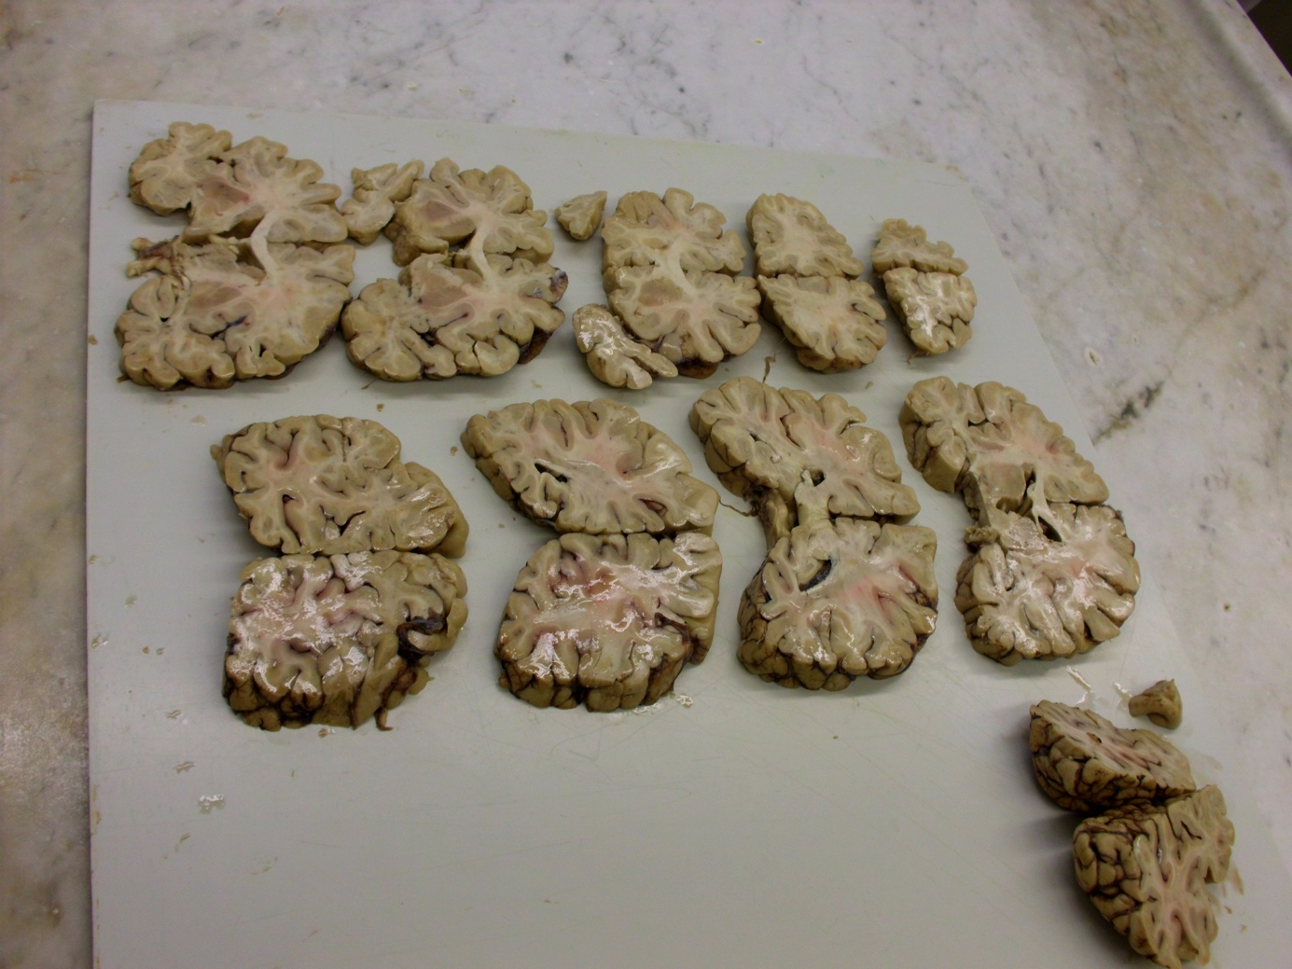

*Und wir untersuchen sie im Mikroskop, wo wir nochmals zwei ganz typische Veränderungen feststellen können: einmal die Alzheimer Plaques, die sogenannten A-Beta Eiweißablagerungen und zum anderen, die in den Zellen gelegenen Neurofibryllen-Bündel oder auch Tauveränderungen genannt. Das sind die klassischen diagnostischen Kriterien, die wir nachweisen können.*

*Wichtig für das Vergesslichkeitssyndrom ist auch der Untergang von Nervenzellen - die Nervezellenstrukturen mit denen wir Gedächtnis gangbar machen, mit denen wir Speichervorgänge im Gehirn machbar machen können. Die fehlen. Dieser Verlust von Nervenzellen ist natürlich etwas, was alle Menschen mit Demenz in gleicher Form haben, ist aber etwas, dass manchmal am Gewebe gar nicht so einfach nachzuweisen ist, weil sie einen Nervenzellenverlust erst dann mit dem bloßen Auge feststellen können, wenn da 30% und mehr ist.*

**Können Sie anhand der Diagnostik auf den klinischen Befund des Patienten zurückführen, wie sich der Patient verhalten hat?**

*Es gibt definitiv grobe Muster, die man gewissen Hirnregionen zuordnen kann. Gedächtnisverlust ist etwas, was in den sogenannten Hypokampus Regionen vonstatten geht. Das sind die Strukturen, wo Gedächtnisformation vonstatten geht. Wir haben andere Demenz-Formen, wo zum Beispiel eher der frontale Bereich betroffen ist. dort, wo Persönlichkeitsstrukturen liegen. dort finden wir bei entsprechenden Hirnschwund Zeichen im frontalen Bereich. Persönlichkeitsveränderungen, die sich dann zum Beispiel beim Demenz-Patienten eben in Veränderungen der klassischen Charaktereigenschaften bis hin zu aggressiven, kriminellen Verhaltensweisen äußern. Das ist häufig etwas, das ein morphologisches Korrelat an den Untergang von frontalen Strukturen im Gehirn hat. Aber das sind ganz grobe Richtlinien und grobe Richtlinien, stimmen dann in ihrer Grobheit.*

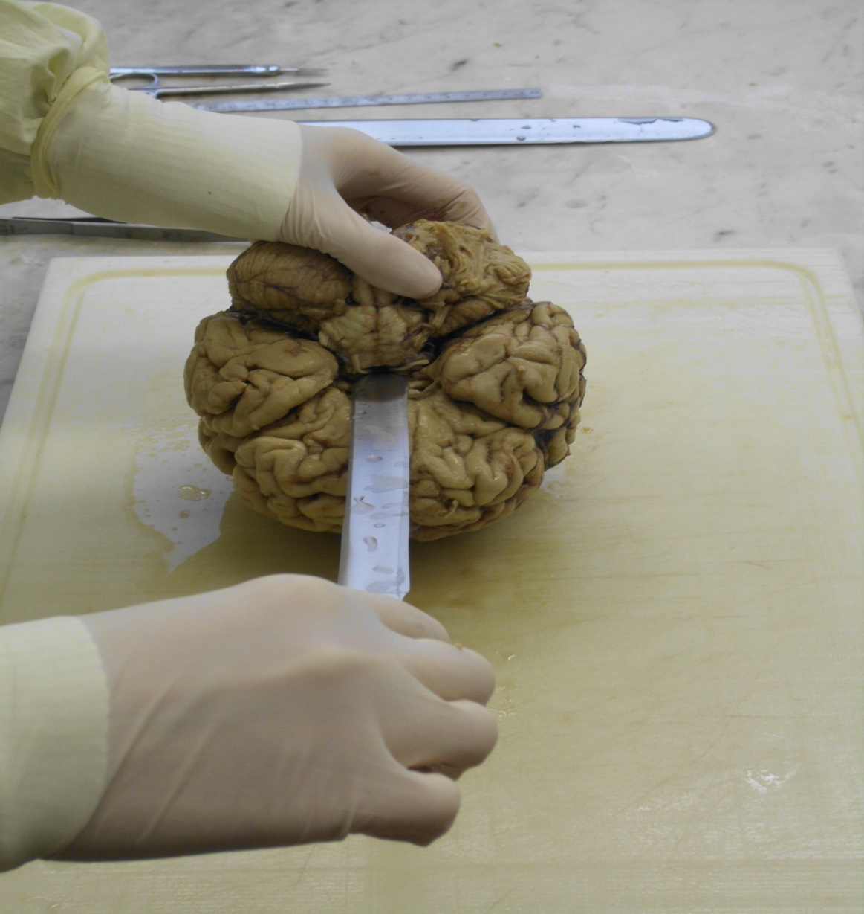

**Zum Stichwort Charaktereigenschaften und Kontrollverlust innerhalb einer Persönlichkeitsstruktur bei Menschen mit Demenz: man hört immer wieder, dass sie eine gesteigerte Libido haben und damit auch sehr unkontrolliert mit umgehen. Wie lässt sich das erklären?**

*Ich denke es gibt alle Ausprägungen, von wahrscheinlich gesteigerte bis hin zu reduzierter Libido. Alle extremen Formen sind möglich, weil eben die uns anerzogenen und im Alltag existierenden Kontrollmechanismen verloren gehen. Das mag auch die Libido betreffen. Das sind gewisse Verhaltensweisen. das ist auch eine Aggression, weil man sie nicht mehr bremsen kann. Das ist, so kann man sagen, un- bis asoziales Verhalten, um nur mal die negativen Ausläufer zu benennen. Es ist aber auch wichtig, dass man im direkten Umgang mit dem Patienten sieht, dass sie für ihren Kontrollverlust nicht verantwortlich gemacht werden können, weil das Gehirn ihnen nicht mehr erlaubt, es nicht mehr zulässt entsprechend adäquat sozial sich zu verhalten. Das ist, glaube ich, ein ganz großer Unterschied zu anderen Formen des a- oder un-sozialen Verhaltens, dass kein Korrelat im Gehirn hat.*

**Sie haben eben negativen Ausläufe der Demenz beschrieben. Können sie auch positive Merkmale der Demenz beschreiben?**

*Das ist eine ganz schwierige Frage. Ich wüsste jetzt keine, weil alles, was uns, normaler Weise, ein gesundes Gehirn erlaubt, ist doch eher positiv besetzt. Jedenfalls wenn es sich den entsprechenden Jahrzehnten und Jahrhunderten der Evolution und den entsprechenden kulturellen Wurzeln und Bildungsansätzen bedient. die Tatsache, dass man dich nicht mehr an sich, an sein Leben, an seine Angehörigen erinnern kann, ist schon mal etwas, was ich aus meiner Sicht, aus meiner Kultur kommend und mit meinem Bildungsverständnis etwas, was ich als negativ empfinden würde. es gibt ja auch stimmen, die sagen, dass es gar nicht so schlimm ist, wenn man in sich autistisch isoliert wird. Ich würde es als etwas Unangenehmes empfinden, jedenfalls aus heutiger Sicht, als Außenansicht auf den Patienten, und auch die bereits geschilderten Veränderungen des Verhaltens sind eher als etwas Negatives zu interpretieren.*

*Ich denke, es gibt sicher Konstellationen, wo zumindest über eine gewisse Phase, temporär im Krankheitsverlauf - das sind ja auch Dinge, die sich verändern. Das ist ja kein feststehender Status quo, der irgendwo erreicht wird. Das es mal eine Phase geben mag, wo jemand mal besonders nett und freundlich ist, also das ist sicherlich denkbar. Aber sie fragen mit dem Neuropathologen den Falschen, weil wir den Patienten nicht sehen und nicht betreuen, sondern ihn eher in einem Endzustand, eher kalt kennen lernen.*

**Ich frage mich deshalb, weil wir ja alle eine Sorge mit uns tragen, was ist, wenn diese Sorge wegfällt? Die scheint bei einem Menschen mit Demenz auch irgendwann wegzufallen. Und wenn diese Sorge wegfällt, bleibt doch vielleicht eine Befreiung und Enthemmung, die dann auch schön sein könnte?**

*Absolut, da gebe ich ihnen vollkommen recht. ich glaube, es ist schwer, die Außenansicht und die Innenansicht zusammen zu bringen. In der Tat: mit seinen Alltagssorgen wünschte man sich manchmal, sich loslösen zu können und ein intensiviertes und nicht mehr rationalisiertes Dauer-Urlaubsgefühl zu haben: der Alltag ist weit weg. ich denke aber, dass, wenn man sich ganz ehrlich aus jetziger Sicht fragt, ob man das gerne möchte, würde man das wohl immer verneinen. ich glaube, es ist nichts Wünschenswertes. Wenn, dann ist es nur punktuell wünschenswert. ich vergleiche das mit einem Blick in die Vergangenheit, wo wir punktuell denken, dass früher alles besser war. das sind nur die kurzen Momente an die wir uns erinnern. Ansonsten, denke ich, sind die Gefühle und die Situationen doch eher sehr identisch gewesen. Von daher hätte ich Mühe mit einer Aussage, dass Demenz ein wünschenswerter Zustand ist. Aber es ist richtig, dass aus der Innenansicht, wenn man sich mit größtmöglicher Empathie in den Patienten hineinversetzt, dann kann es schon sein, dass der sich los gelöst für sich fühlt und für ihn das Ganze wesentlich weniger emotional schmerzhaft und belastet ist, als für die Angehörigen, für das Außen. das kann ich mir schon sehr gut vorstellen, weil er nicht mehr das Gespür für seine eigenen Verhaltensweisen und für seine Mechanismen und für seinen Zustand hat. die schwierigste Phase im Krankheitsverlauf ist meines Erachtens auch die Übergangsphase, wo man noch die Wachphasen hat und wo man feststellt: ich bin nicht mehr in der geistigen Verfassung in der ich sein müsste. Es gibt diese Phasen, wo der Patient weiß und spürt, dass er nicht mehr funktioniert. Ich glaube, dass ist für den Patienten die wahrscheinlich schmerzhafteste und schwierigste Konstellation. aber in der Tat, wenn der Patient im Endstadium ist, und komplett isoliert ist, ist es wahrscheinlich nicht mehr ein Problem.*

**Es gibt einerseits medizinische Fakten bezüglich des Verlaufs von Demenz und andererseits gesellschaftliche Zustände. Gibt es aus ihrer Sicht als Mediziner einen kausalen Zusammenhang?**

*Klar ist es, dass man als Mediziner im Alltag erstmal technisch - medizinisch funktioniert, aber letztlich sieht man immer in einer Erkrankung den Gesamtkontext: mit den Angehörigen, mit allem, was dazu gehört und von daher kann man sich auch als Mediziner diesen Fragen nicht entziehen.*

**Würden Sie sagen, Demenz ist eine typische Krankheit dieser Zeit?**

*Das klingt ein wenig so, als wäre Demenz eine Bestrafungserkrankung unserer Zeit. das finde ich schwierig. Hier gibt es ganz andere Fakten: Rein epidemiologisch ist es eine offensichtliche Erkrankung. Es ist eine Erkrankung, die vermutlich immer schon da war. Nämlich sie trifft immer die Älteren, 65 plus und aufwärts. wir haben sie in der Form und in dieser Quantität nie wirklich so wahrgenommen, weil wir bis vor kurzem in so einer hohen Anzahl so alt geworden sind. es gibt einen Vergleich: die Hälfte aller Menschen, die 65 und älter geworden sind, lebt heute. und wir wissen gleichzeitig, dass heute ein Drittel aller Patienten, die 80, 85 oder auch älter sind an einer Form von Demenz erkranken werden. Und wenn man das zueinander in Beziehung setzt, es extrapoliert, wäre das eine Erkrankung, die deswegen heute auftritt, weil wir eben so dramatisch älter werden, als noch vor 20 Jahren. das ist erstmal ein Faktum und ich bin der Meinung, wenn wir im römischen Reich auch schon über 80 geworden wären, dann wäre die Krankheit dort auch schon aufgetreten. Wir haben eine gewisse Vor-Veranlagung, dass ab einem gewissen Alter diese Erkrankung auftritt.*

*Also: es gibt keinen Neuzeit-Virus. Das ist keine übertragbare Krankheit, die plötzlich um sich greift und deswegen heute häufiger vorkommt. Das ist auch mit Zahlen aus der Epidemiologie zu beweisen.*

